Lunes 20 de abril de 2020

Cuerpos geométricos

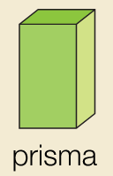 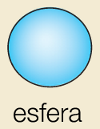 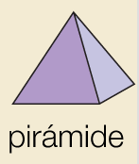 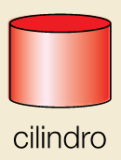 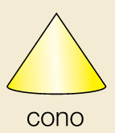

Escribe el nombre de dos objetos que tengan la siguiente forma

· Prisma:

· Esfera:

· Pirámide:

· Cilindro:

· Cono: